Expression artistique: Arts plastiques | Découvrir un artiste contemporain
Alexis Defortescu  Né en 1985 à Saint-Lô  https://alexisdef.wixsite.com/peintre | 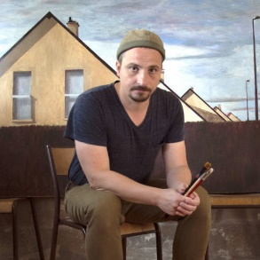
Ce que j'ai vu:  Analyse plastique:  La composition (1/3, 2/3)  Contraste lumineux  Dominante de vert et couleurs froides…  Lexique spécifique:  Peinture à l’huile  Paysage, un genre pictural  Cadrage et point de vue  Végétal et minéral (architecture) | Les 3 cheminées : Huile sur toile- 2021  73 x 92 cm  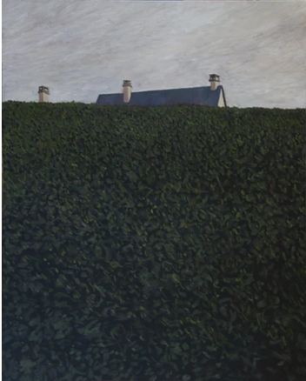
Ce que j'ai fait:  Consignes (situation problème)  Contraintes: Montrer la texture de la haie qui ne doit pas ressembler à un mur peint en aplat.  Techniques et médiums | Photographie de la production (séance 1) de l’élève et séance 3 si prolongement.
Ce que j'ai appris

En ce qui concerne le travail de l'artiste

- Sa demarche, ses questionnements.

- Son travail plastique: la photographie, la peinture à l’huile, les cadrages, la composition (lignes, formes...),

Mes impressions, mes ressentis

